Антипов Иван Михайлович.
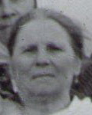
Рассказывая о семье Антипова Ивана Михайловича, могу сказать , что Наталья Петровна Антипова вместе со своими тремя детьми испила до конца горькую долю солдатки. Было голодно, холодно, некому помочь. Но мужественная женщина на своих плечах подняла непосильный груз. Детей своих взрастила. Помогла с внуками. И ничего не знала о судьбе своего мужа. И только недавно открытые архивы помогли восстановить судьбу еще одного участника войны. Читая документы об Иване Михайловиче, невольно сравниваешь его героические поступки на войне с жизнью его сына Антипова Владимира Ивановича, его внуков Виктора Владмировича и Евгения Владмировича. Они с честью пронесли через свою жизнь заповедь своего отца: « Все делать только так, чтобы быть лучшими в бою, в труде.»
На таких как они и жизнь держится. И эти старые, полуистлевшие листы рассказывают нам о том, что пришлось пережить в той далекой жизни простому солдату., о его мужестве и героизме. О защитнике нашей Родины, освобождавшем Кубань, Крым и умершему от ран в далекой Латвии 26.10.1944 года на станции Вельфструнд. (Фото Антиповой Натальи Ивановны. Год 1948.)

Наградной лист орудийного номера Антипова И.М. на медаль «За отвагу»
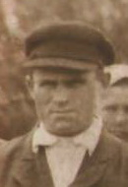 (фото Антипова Ивана Михайловича. Год 1941.)
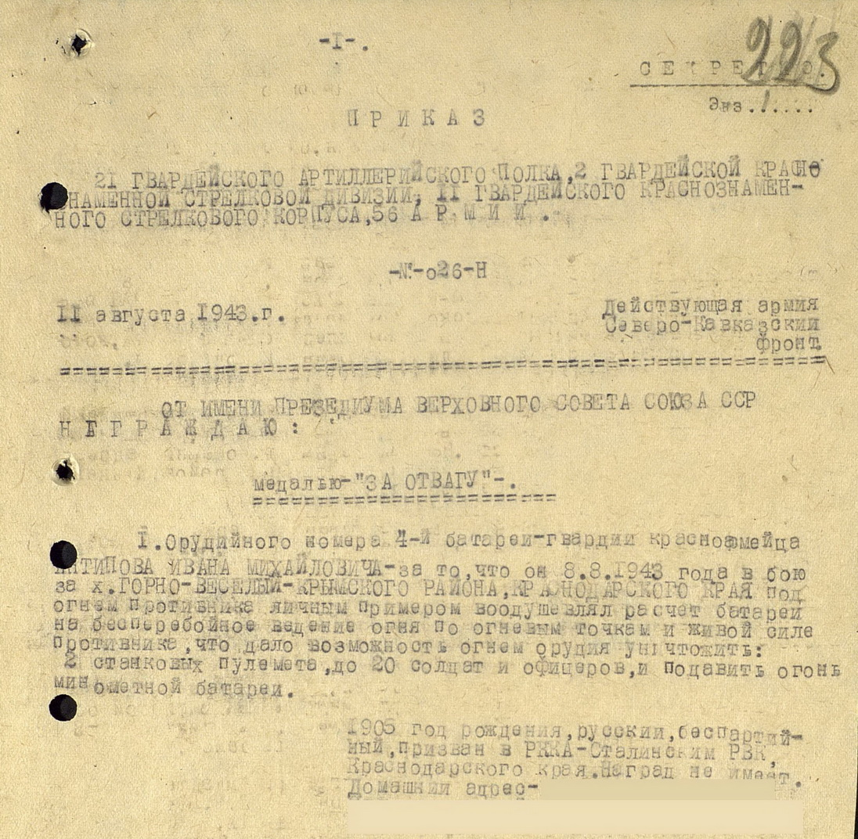

Наградной лист Антипова И.М. на орден «Красная звезда».
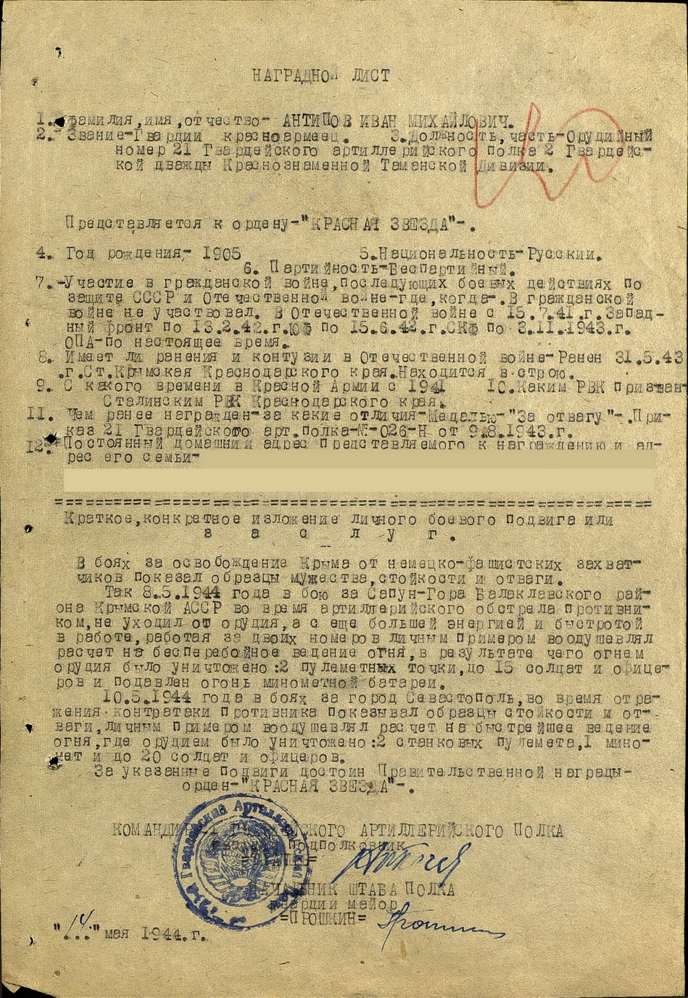

Мы не от старости умрем -
от старых ран умрем.
( Семен Гудзенко).
Василенко Павел Иванович
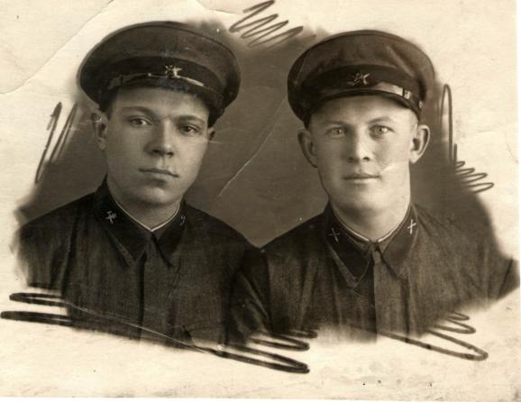

Семье Василенко Павла Ивановича повезло больше. Папа с фронта вернулся домой без ноги. По воспоминаниям его сына Василенко Александра Павловича отец срочную служил с 37-го года, и был участником Бело-Финской войны. В Великую Отечественную войну воевал танкистом , механиком-водителем до освобождения Польши. Там получил тяжёлое ранение. Ему ампутировали правую ногу по колено . У папы была уйма боевых наград. Когда в 1963 году папа умер, то как то всё растерялось. Сейчас я пытаюсь через сайт " Подвиг народа" запросами востановить хотя бы название наград. Кстати нашёл деда по маме Круглова Семена Васильевича без вести пропавшего. Умер в Германии в 1942 м в концлагере. Дядя Гриша Василенко участник ВОВ . Стояли против Японии, Моряк. Это коротко. Дядя Леня Василенко тоже участник боев за Кавказ.
Составитель: Василенко Александр Павлович.

Джур Илья Константинович.
Много или мало можно сказать о человеке, которого не знаешь? Наверное, немного. Но этот чедовек был со мной все тридцать с лишним лет моей работы в школе. Так получилось, что о нем я узнала раньше, чем начала работать в школе. От своей мамы, Шведовой Лидии Ивановны, я узнала, что Илья Константинович был в плену у немцев. Вернулся домой в 1942 году. Осенью. В это время в селе хозяйничали немцы. Он шел по селу, а люди выходили, здоровались с ним и у каждого в глазах был один вопрос: « Илюша, а моего не встечал ли на фронте?» Отвечать Илья Константинович не мог. Его глаза были полны слез. Слезы катились по щекам. А люди все шли и шли вместе с ним до самого его дома, т.е. на аул. Дома состоялась встреча с его молодой женой Екатериной Лаврентьевной Джур (Гречко) и его маленьким сынишкой Володей. Солдат рыдал, обняв жену и сына. Потом стал рассказывать, что он попал в плен. Их сразу же на следующий день заразили туберкулезом и отправили по домам, выдав справку, что они могут свободно передвигаться по территории, занятой немцами. Через два месяца Илья Константинович умер. А вскоре у его сына был обнаружен туберкулез. Владимира Ильича лечили, но к сожалению в 70-х годах он умер от туберкулеза. Так случилось, что его сын Николай Владимирович учился у меня. Я, как классный руководитель знала, что у него тоже положительная реакция Манту. Это прослеживалось и у его сестры Ирины. Потом были дети Николая и Ирины. Во всех случаях эту семью преследуют бесчеловечные опыты, которые фашисты провели над солдатом Джуром Ильей Константиновичем. Всю свою сознательную жизнь я рассказывала всем учащимся школы об этом факте, чтобы знали и помнили, что фашизм принес только горе и страдания нашим людям! Что это самое страшное ЗЛО в мире!

ВЕРБИЦКИЙ ВАСИЛИЙ ФИЛИППОВИЧ
Василий Филиппович был на хуторе Сердюки для многих учеников первым учителем и директорм начальной школы. После реорганизации хуторов и школ в 1969 году его перевели в среднюю школу № 45 военруком. Там же он работал до самой смерти. Организация «Зарниц», военно-патриотическое воспитание детей - это дело было для него не новым. Ведь на фронте он отвечал за жизни вверенных ему солдат, был членом ВКПб. Свою награду за войну командир минометной батареи старший лейтенант Вербицкий Василий Филиппович получил за три ранения на фронте. Он был контужен, у него были ранения в руку и ногу, но Василий Филиппович продолжал работать в школе. Умер он внезапно. Сказалось тяжелое военное прошлое. Дети осиротели. Меньший Вася не окончил еще и начальную школу. Спустя 25 лет, война настигла солдата вновь. Представляли его к ордену Красной Звезды, но дали медаль «За отвагу».

Наградной лист Вербицкого Василия Филипповича к медали «За отвагу».
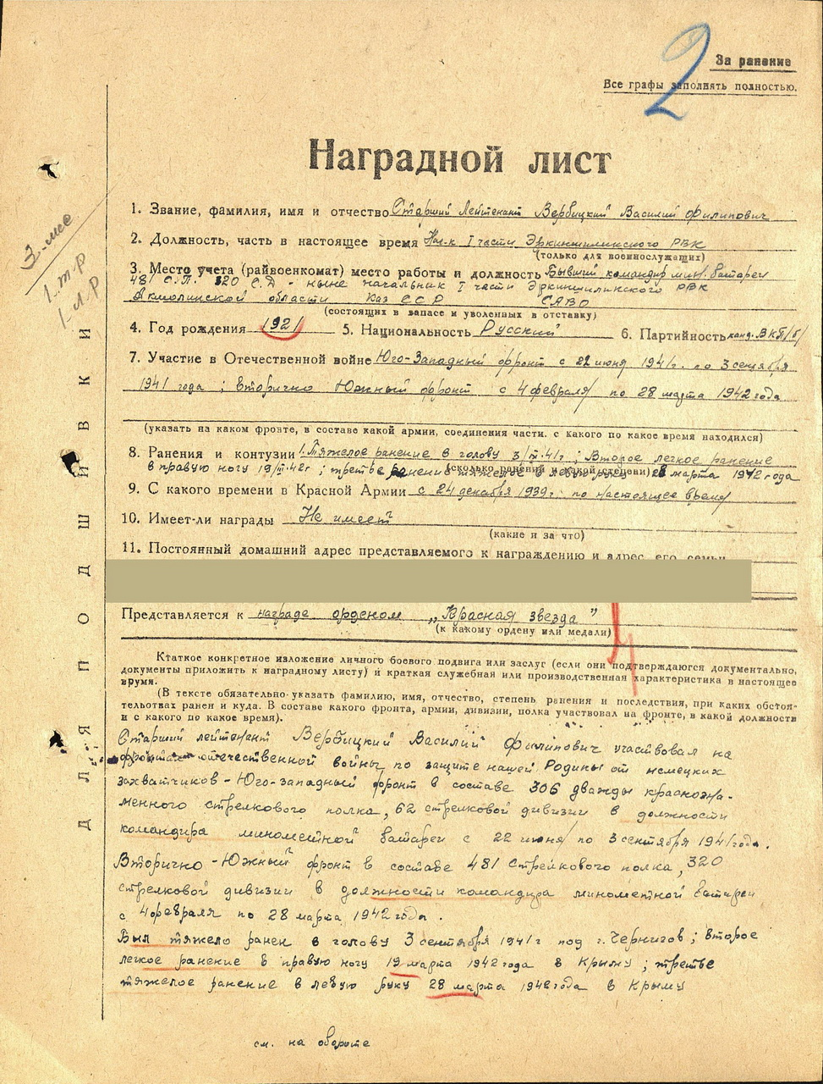
Составитель: Кучумова А.А.

